Spielanleitung
Ziel des Spiels:
Du begibst dich auf eine Zeitreise durch fünf historische Epochen. In jeder Epoche löst du ein fachbezogenes Rätsel. Erst wenn alle fünf Rätsel gelöst sind, wird das Sonderziel „Zurück in die Gegenwart“ freigeschaltet und das Spiel kann beendet werden.
Spielablauf
1. Start
Öffne das Spiel klicke auf Start und wähle im Menü eine spielbare Epoche. 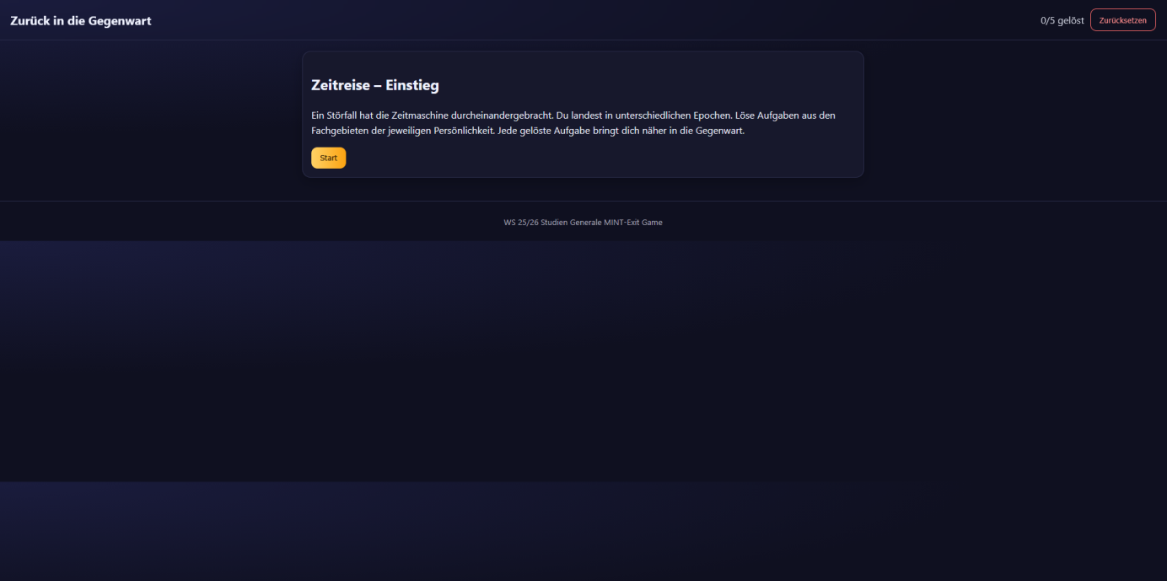
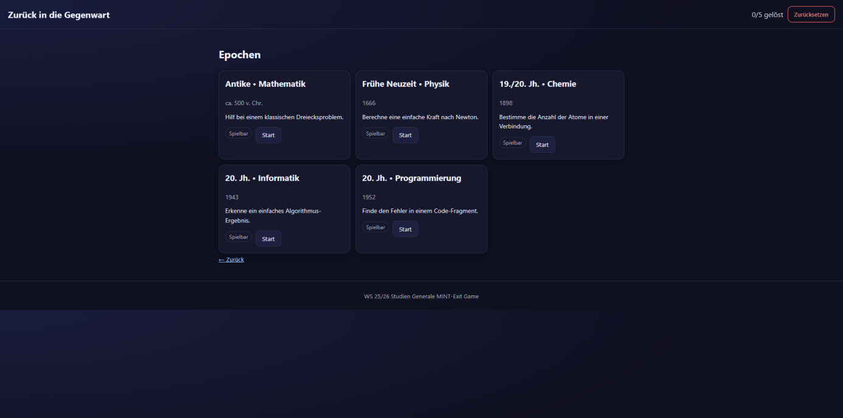

2. Rätsel lösen
Lies die kurze Hintergrundgeschichte zur Epoche.
Alle benötigten Werte sind in der Aufgabe angegeben.
Gib deine Lösung ein und klicke auf „Prüfen“.
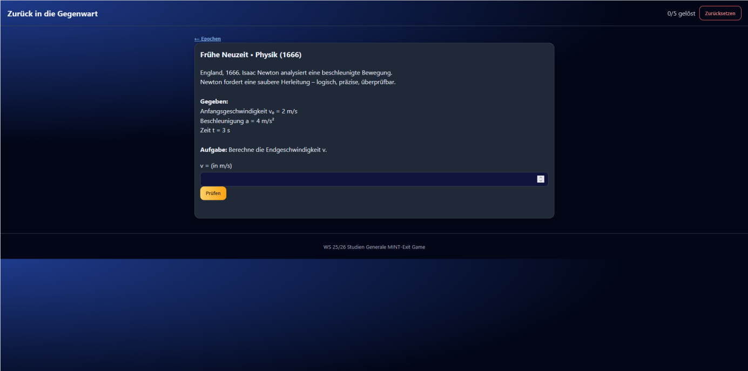
3. Feedback
Richtig: Du erhältst eine Bestätigung und kehrst automatisch ins Menü zurück.
Falsch: Es erscheint nur ein Hinweis, keine Lösung. Du kannst es erneut versuchen.
4. Fortschritt
Dein Fortschritt wird automatisch gespeichert.
Die Statusanzeige zeigt, wie viele der fünf Rätsel bereits gelöst sind.
Wenn du deinen Fortschritt zurücksetzten willst kannst du das oben rechts mit dem
„Zurücksetzen“ Knopf neben der Statusanzeige machen
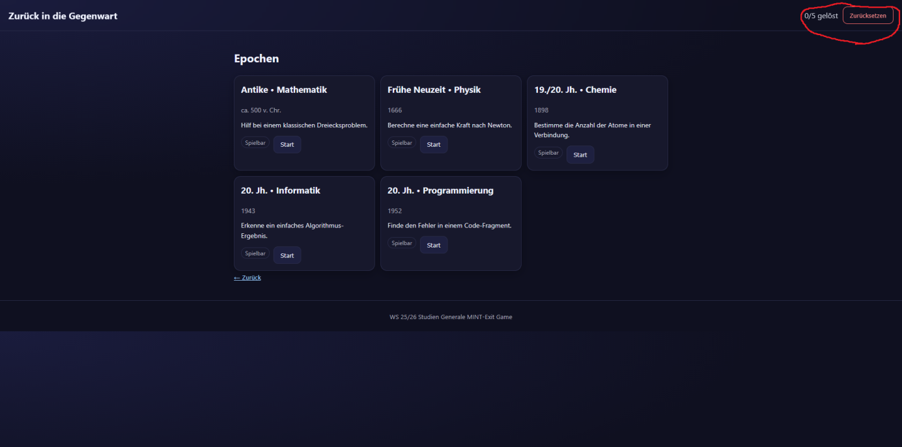
5. Finale
Sobald alle fünf Rätsel gelöst sind, erscheint das Sonderziel „Zurück in die Gegenwart“.
Wähle dieses Ziel, um das Spiel abzuschließen.
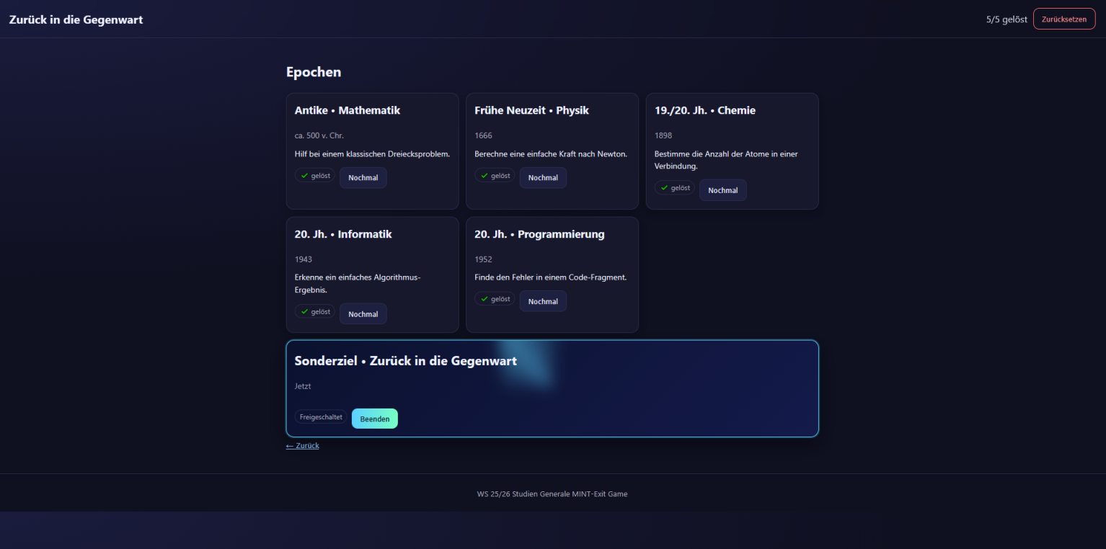

Epochen & Themen
Antike – Pythagoras: Geometrie
Frühe Neuzeit – Newton: Physik
Moderne – Curie: Chemie
20. Jahrhundert – Turing: Informatik
Digitale Ära – Hopper: Programmierlogik
Jede Epoche besitzt ein eigenes visuelles Design, das sich automatisch anpasst.
---
Hinweise
Rechne sorgfältig und lies die Aufgaben genau.
Bei falschen Antworten helfen kurze Hinweise – nicht die Lösung.
Du kannst gelöste Rätsel jederzeit erneut spielen.

Viel Erfolg auf deiner Zeitreise!

